[Récompense]  [000 €]  [Article]  [Lieu] | 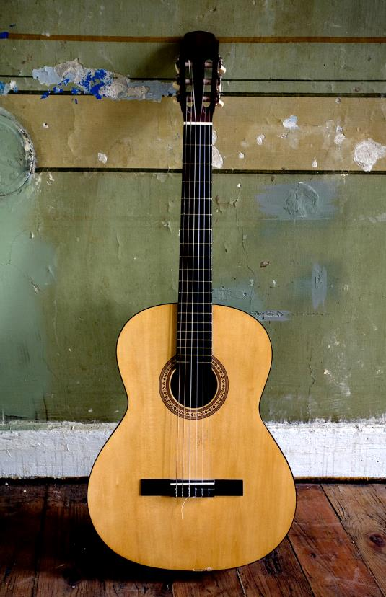
[Commencez immédiatement]  [Si vous êtes prêt à rédiger votre texte, sélectionnez une ligne du texte existant et commencez à taper pour le remplacer.] | [Soignez votre présentation]  [Pour remplacer la photo par la vôtre, supprimez-la. Puis sélectionnez Image dans l’onglet Insertion.]  [Vous avez besoin d’un titre ? Sous l’onglet Accueil, dans la galerie Styles, cliquez sur le style de titre de votre choix. Pour un résultat optimal lors de la sélection du texte à copier ou à modifier, n’incluez pas d’espace à droite des caractères dans votre sélection.]

